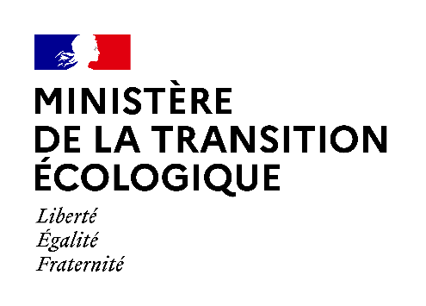

Motifs de la décision

Projet de décret et projet d’arrêté modifiant la réglementation applicable aux entrepôts de stockage de matières combustibles
Une consultation du public a été menée par voie électronique sur le site Internet du ministère en charge de l’environnement du 26/06/2020 au 17/07/2020 inclus pour modifier la réglementation applicable aux entrepôts de stockage de matières combustibles en faisant évoluer la nomenclature des ICPE et les arrêtés ministériels de prescriptions générales relatifs concernés .
Le public pouvait déposer ses commentaires et avis en suivant les liens suivants :
http://www.consultations-publiques.developpement-durable.gouv.fr/projet-de-decret-et-projet-d-arrete-modifiant-la-a2164.html
23 contributions ont été déposées sur le site pour cette consultation dont 15 concernant ce projet de décret.
Les services de la DGPR en charge de l’élaboration du texte ont bien pris note des remarques reçues.
Le texte finalement publié tient compte d’un ensemble d’observations, de remarques, de demandes, et d’arbitrages :
- modifications apportées suite à l’examen, le 30 juin 2020, du texte par le Conseil supérieur de la prévention des risques technologiques (CSPRT) :
  - clarifications apportées dans l’intitulé de la rubrique 1510 en encadrant de virgule la mention « pourvues d’une toiture » et en supprimant le terme « exclusivement » dans la note associée à la rubrique 1510,
  - modification apportée à la rubrique 1511 pour être mettre en cohérence la rédaction de cette rubrique avec la rubrique 1510,
- modifications apportées suite à la consultation publique :
  - précision apportée dans l’intitulé de la rubrique 1510, le terme « Dépôt » est remplacé par le terme « entrepôt »,
  - clarification apportée dans la note associée à la rubrique 1510, en cohérence avec les modifications actées en CSPRT,
  - précision dans la note associée à la rubrique 1510 que la quantité d’autres matières est à comptabiliser globalement, par l’insertion du mot « totale » après le mot « quantité »
- modifications apportées suite à l’examen du texte par le Conseil national d’évaluation des normes (CNEN) : sans objet
- modifications apportées suite à l’examen du texte lors de réunions interministérielles : sans objet,
- modifications apportées suite à l’examen du texte par le Conseil d’État :
  - modification de la date d’entrée en vigueur du décret au 1er janvier 2021 ;
  - suppression du point 1) de la rubrique 1511 ;
  - Modifications rédactionnelles et de mise en cohérence dans les libellés des rubriques 1510, 1511, 1530, 1532 et 2160

